МИНИСТЕРСТВО ПРОСВЕЩЕНИЯ РОССИЙСКОЙ ФЕДЕРАЦИИ

ФЕДЕРАЛЬНОЕ ГОСУДАРСТВЕННОЕ БЮДЖЕТНОЕ ОБРАЗОВАТЕЛЬНОЕ УЧРЕЖДЕНИЕ ВЫСШЕГО ОБРАЗОВАНИЯ «РОССИЙСКИЙ ГОСУДАРСТВЕННЫЙ ПЕДАГОГИЧЕСКИЙ УНИВЕРСИТЕТ им. А. И. ГЕРЦЕНА»

**ИНСТИТУТ ИНФОРМАЦИОННЫХ ТЕХНОЛОГИЙ И   
ТЕХНОЛОГИЧЕСКОГО ОБРАЗОВАНИЯ**

**Кафедра информационных технологий и электронного обучения**

ОТЧЁТ

О ПРОХОЖДЕНИИ ПРОИЗВОДСТВЕННОЙ ПРАКТИКИ

(проектно-технологическая)

по направлению “09.03.01 – Информатика и вычислительная техника”

(профиль: “Технологии разработки программного обеспечения”)

Зав. кафедрой ИТиЭО д.п.н., проф.

____________________

(Власова Е. З.)

Доцент кафедры ИТиЭО

____________________

(Гончарова С. В.)

Студент 4 курса

____________________

(Щербинин А. В.)

Санкт-Петербург

2023

# I. Инвариативная самостоятельная работа

# **Задание 1.1 Ознакомится с инфраструктурой и системным программным обеспечением ГБОУ Средней общеобразовательной школы № 80.**

*QR-код задания (на GIT-репозиторий):*

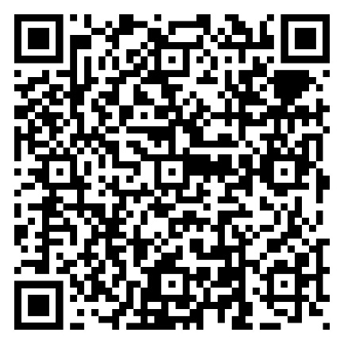

# **Задание 1.2 Изучить операционную систему Astra Linux.**

*QR-код задания (на GIT-репозиторий):*

# 

# 

# **Задание 1.3 Создать установочный носитель с операционной системой Astra Linux.**

*QR-код задания (на GIT-репозиторий):*

# **Задание 1.4 Провести установку ОС Astra Linux на персональные компьютеры в ГБОУ Средней общеобразовательной школе № 80.**

*QR-код задания (на GIT-репозиторий):*

# **Задание 1.5 Написать скрипты для автоматизации настройки ОС Astra Linux.**

*QR-код задания (на GIT-репозиторий):*

# 

# II. Вариативная самостоятельная работа

**Задание 2.1 Осуществить прокладку витой пары с последующей обжимкой концов с использованием RJ-45 коннекторов.**

*QR-код задания (на GIT-репозиторий):*

Руководитель практики ____________________________

(подпись руководителя)

Задание выполнил _____________________

(подпись студента)